Синтез п-цимол рутений трифенилфосфин дииодида и транс-диацетато бис(трифенилфосфин) рутения (II)
Хайлук А.Д.^{1,2}, Чусов Д.А.^{1,2}
Студент, 2 курс бакалавриата
¹Национальный исследовательский университет
высшая школа экономики, химический факультет, Москва, Россия
² Институт элементоорганических соединений им. А.Н. Несмеянова Российской академии наук, Москва, Россия
E-mail: a.hayluk@gmail.com
В ходе работы из коммерчески доступного гидрата трихлорида рутения, получена группа полусэндвичевых комплексов вида [(п-цимол)RuL₃] (2, 3, 4) и комплекс 6 (схема 1), активно использующихся в качестве катализаторов в различных реакциях и промышленных процессах, а также являющихся исходными соединениями для получения более активных и селективных полусэндвичевых [1] и фосфино-ацетатных [2] катализаторов рутения (II) соответственно. Все полученные комплексные соединения выделены в индивидуальном виде и охарактеризованы методами ¹H, ¹³C, ³¹P-ЯМР спектроскопии, масс-спектрометрии высокого разрешения (HRMS) и элементным анализом. Также рассмотрена проблема в получении комплекса 5 в чистом виде с помощью описанных в литературе методик, при детальном рассмотрении приведенных в статьях ЯМР спектров комплекса 5, было выявлено, что, как правило, комплекс не являлся чистым, что может отрицательно сказаться на выходе и воспроизводимости каталитического процесса. Вся работа выполнялась в атмосфере аргона по технике Шленка.
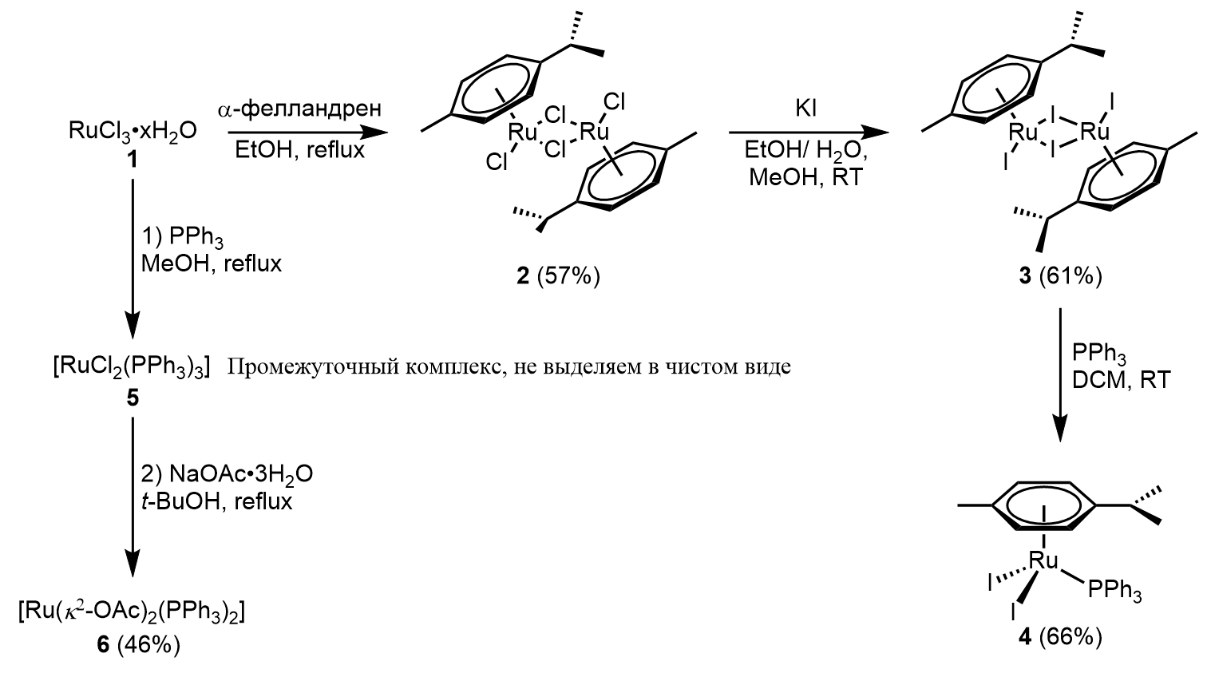
Схема 1. Синтез группы полусэндвичевых комплексов рутения (II) и [Ru(k²-OAc)₂(PPh₃)₂]
В работе рассмотрены примеры применения полученных комплексов рутения (II) в качестве катализаторов для различных реакций, а также влияние природы лигандов в полусэндвичевых комплексах вида [(арен)RuL₃] на каталитическую активность комплекса. [3]
Литература
1 Kumar, P.; Gupta, R. K.; Pandey, D. S.; Chem. Soc. Rev. 2014, 43 (2), 707–733.
2. Ballico, M.; Baratta, W.; et al.; Organometallics 2021, 40, 8, 1086–1103.
3. Therrien B.; Coord. Chem. Rev. 2009, 253, 493–519.

